МИНИСТЕРСТВО НАУКИ и высшего образования

**РОССИЙСКОЙ ФЕДЕРАЦИИ**

Федеральное государственное автономное образовательное учреждение

высшего образования

«Санкт-Петербургский политехнический университет Петра Великого»

(ФГАОУ ВО «СПбПУ»)

**Институт среднего профессионального образования**

**Отчёт по лабораторной работе № 3**

**по учебной дисциплине «МДК»**

**Тема: «Проектирование графического интерфейса пользователя»**

Выполнил студент

специальности 09.02.07

Информационные системы и

программирование

II курса группы 22919/22

Корсаков Алексей Алексеевич

Преподаватель

Иванова Дарья Васильевна

Санкт-Петербург,

2023

**Цель работы:**

Познакомиться с основными элементами управления (виджетами) и приобрести навыки проектирования графического интерфейса пользователя.

**Функционал:**

1. Вход (при условии, что пользователь уже зарегистрирован)
2. Выход с сайта
3. Вернуться
4. Выбор номера задания
5. Просмотр решения задания
6. Выбор нужного учебного пособия
7. Видео-объяснение
8. Выбор другого номера
9. Регистрация

Основной функционал:

* Регистрация
* Вход (при условии, что пользователь уже зарегистрирован)
* Выход с сайта
* Вернуться

Специфический:

* Выбор нужного учебного пособия
* Выбор номера задания
* Просмотр решения задания
* Видео-объяснение
* Выбор другого номера

Выбор нужного учебного пособия

Вход

Регистрация

Выбор другого номера

Видео-объяснение

Вернуться

Просмотр решения задания

Выход с сайта

Выбор номера задания

**Сценарий**:

После регистрации пользователь выбирает учебное пособие и номер задания. После выбора номера задания у пользователя может возникнуть желание просмотреть видео-объяснение или текстовое решение, поэтому данный функционал будет находиться на одном макете.

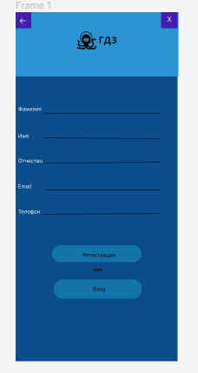Макет 1 - регистрация

|  |  |  |  |  |
| --- | --- | --- | --- | --- |
| Название поля | тип | видимость | доступность | описание |
| Фамилия | Текстовое поле | все | все | Ввод данных |
| Имя | Текстовое поле | все | все | Ввод данных |
| Отчество | Текстовое поле | все | все | Ввод данных |
| Email | Текстовое поле | все | все | Ввод данных |
| Телефон | Текстовое поле | все | все | Ввод данных |
| Регистрация | кнопка | все | все | Ссылка на другую страницу сайта |
| Вход | ссылка | все | все | Ссылка на другую страницу сайта |
| Вернуться | кнопка | все | все | Ссылка на предыдущую страницу сайта (обозначена стрелочкой) |
| Выход с сайта | кнопка | все | все | Кнопка (обозначена крестиком); возвращение на страницу, с которой был сделан переход на сайт |

Макет 2 – выбор номера задания 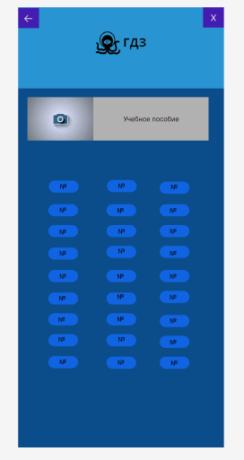

|  |  |  |  |  |
| --- | --- | --- | --- | --- |
| Название поля | тип | видимость | доступность | описание |
| Учебное пособие | Текстовое поле | все | все | Данные о выбранном учебном пособии |
| № | Ссылка | все | все | Ссылка на страницу с решением выбранного номера или видео-объяснение |
| Вернуться | кнопка | все | все | Ссылка на предыдущую страницу сайта (обозначена стрелочкой) |
| Выход с сайта | кнопка | все | все | Кнопка (обозначена крестиком); возвращение на страницу, с которой был сделан переход на сайт |

Макет 3 – просмотр решения

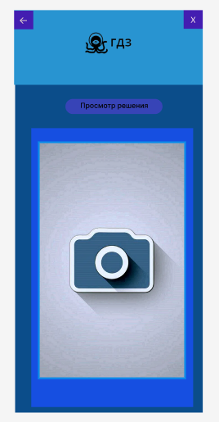

|  |  |  |  |  |
| --- | --- | --- | --- | --- |
| Название поля | тип | видимость | доступность | описание |
| Просмотр решения | Текстовое поле | все | все | Решение задания |
| Вернуться | кнопка | все | все | Ссылка на предыдущую страницу сайта (обозначена стрелочкой) |
| Выход с сайта | кнопка | все | все | Кнопка (обозначена крестиком); возвращение на страницу, с которой был сделан переход на сайт |

**Доказательства:**

1. Принцип простоты.

Одна из наиболее распространенных операций – “Выход”, она выполняется в одно нажатие, в отличие от неё функция “Просмотр решения” подразумевает сначала выбор учебного пособия, затем выбор номера, и только потом просмотр решения.

1. Принцип видимости.

Доказательством служит сценарий и карта навигации, в которых есть разветление. С их помощью пользователь может выбрать нужный ему функционал.В соответствии со сценарием все функции расположены на одном макете - макет 1,поэтому принцип видимости доказан.

1. Принцип структуризации.

Например, кнопки “Выбор номера” и ”Выход” независимы друг от друга, поэтому они разделены, а вот кнопки “Регистрация ” и ” Вход ” связаны между собой. Кнопки номера задания похожи, а кнопки входа и выхода нет.

Вывод: ознакомился с основными элементами управления и приобрёл навыки проектирования графического интерфейса пользователя, цель достигнута.